新 书 推 荐
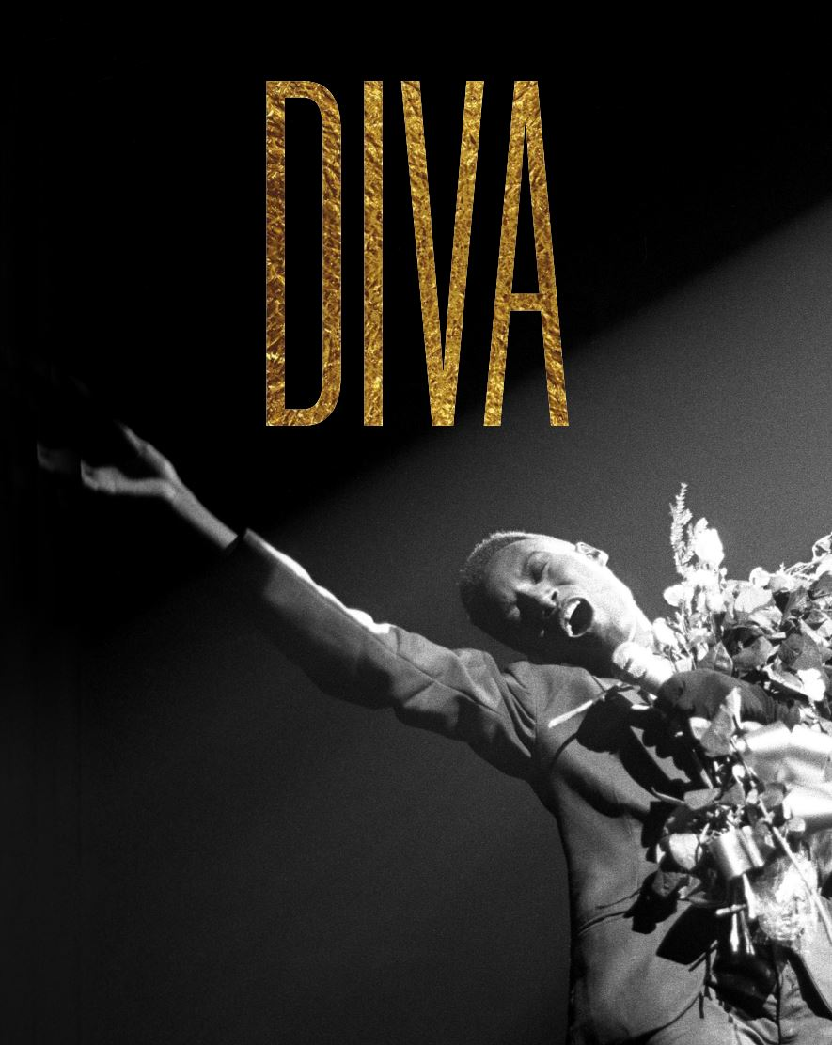
中文书名：《女神来了》
英文书名：DIVA
作 者：Kate Bailey
出 版 社：V&A
代理公司：ANA/Leah
出版时间：2023年1月
代理地区：中国大陆、台湾
页 数：224页
审读资料：电子稿
类 型：大众文化

内容简介：

“Diva”一词起源于拉丁语中的神灵或女神，已经慢慢演变成一个具有更加复杂含义的术语。从“瑞典夜莺”珍妮·琳德（Jenny Lind）到“世界上最著名的女演员”莎拉·伯恩哈特（Sarah Bernhardt），从美国歌手、作曲家、钢琴表演家妮娜·西蒙（Nina Simone）到在美国出名的歌手和演员蕾哈娜（Rihanna），本书深入研究了这些女性扮演的公众角色和私人生活，着眼于成为“女主角”意味着什么，以及随着时间的推移，它是如何被颠覆和被公众接受的。

作者凯特·贝利以一篇关于女主角从19世纪“歌剧”和“舞台剧”明星到20世纪“无声电影”转变的文章为全书开篇。后续六个主题章节侧重于研究女主角的不同方面。

“女性演员”着眼于好莱坞偶像伊丽莎白·泰勒（Elizabeth Taylor）和贝蒂·戴维斯（Bette Davis），她们如何通过服装和态度来培养她们的角色，还提到了雪儿（Cher）、埃尔顿·约翰（Elton John）和玛丽亚·凯莉（Mariah Carey）；

“变革之声”讨论了比莉·哈乐黛（Billie Holiday）和米里亚姆·马克巴（Miriam Makeba）等音乐家参与的政治活动；“地位、权力与自由”探讨了多莉·帕顿（Dolly Parton）和碧昂斯（Beyonce）等艺术家所表现出的个人权力和品牌塑造的敏锐度；

“反叛与重塑”谈到通过黛比·哈利（Debbie Harry）、麦当娜（Madonna）、米西·艾略特（Missy Elliot）、Lady Gaga 等女性的作品，以及追求激进的新表演方式；“解放女神”提及了蒂娜·特纳（Tina Turner）、弗雷迪·默丘里（Freddy Mercury）、格蕾丝·琼斯（Grace Jones）和麦莉·赛勒斯（Miley Cyrus）等女性音乐家对“性别”和“性”的期望。

“坚持自我”探讨了布兰妮·斯皮尔斯（Britney Spears）和丽莎·明内利（Liza Minnelli）等人所经历的公共与私人生活之间的紧张关系。通过丰富的现场表演照片和华丽的舞台服装，这本书向读者展示了被指定为“女主角”所固有的“魅力”、“时尚”、“女明星”和“女权主义”。

作者简介：

凯特·贝利（Kate Bailey）是V&A剧院和表演部门的设计和场景设计高级策展人。

内页样张：

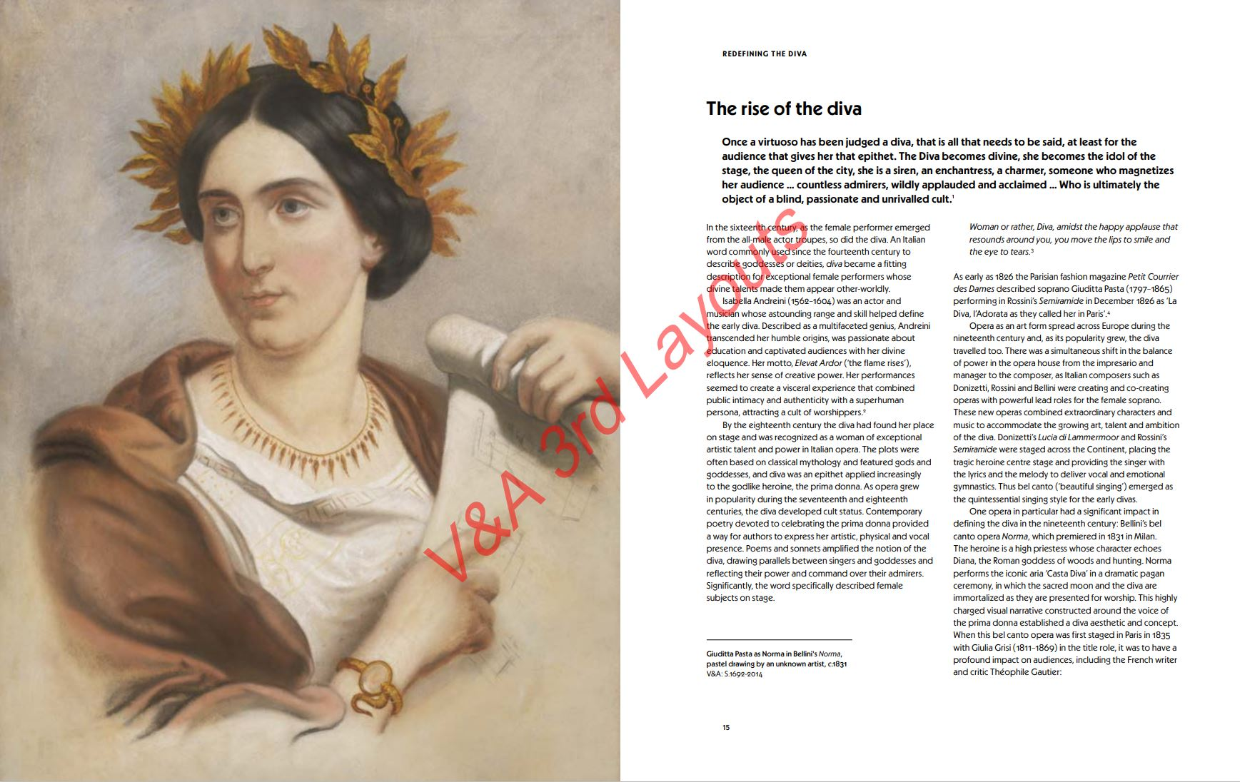

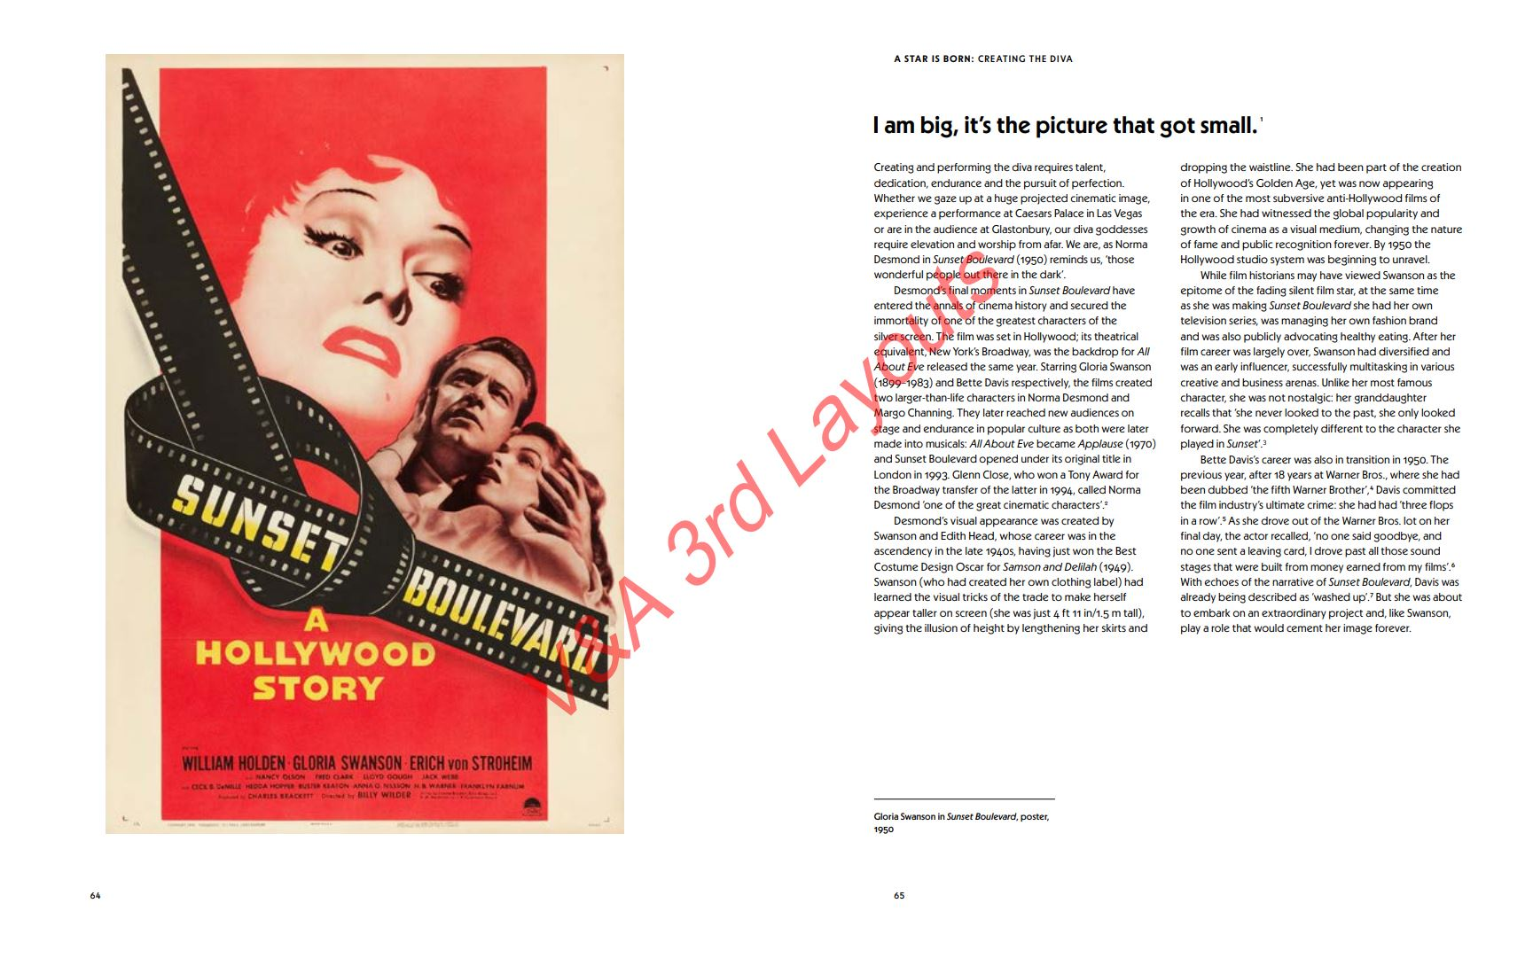

谢谢您的阅读！
请将回馈信息发至：郭丹娅 (Leah Guo)
安德鲁﹒纳伯格联合国际有限公司北京代表处
北京市海淀区中关村大街甲59号中国人民大学文化大厦1705室, 邮编：100872
电话：010-82449325
传真：010-82504200
Email: Leah@nurnberg.com.cn
网址：www.nurnberg.com.cn
微博：http://weibo.com/nurnberg
豆瓣小站：http://site.douban.com/110577/
微信订阅号：ANABJ2002


